Дети и телевизор

Приходя из детского сада, в выходной день дети буквально прилипают к экрану и нередко отходят от него лишь со скандалом. Позволять или запрещать? Мы предлагаем вам некоторые направления для размышления.

Почему телевидение так завораживает детей?

Виртуальное изображение на какое-то время уводит ребенка от реальности. В кинотеатре дети осознают, что переживают нечто внешнее по отношению к ним, ограниченное во времени и пространстве, ведь поход туда – это всегда ритуал, предполагающий определенный сеанс, темный зал, присутствие других зрителей. А перед телевизором ребенок сталкивается с потоком разрозненных изображений, оставаясь в привычной обстановке. Ему труднее отстраниться от происходящего на экране – и завораживающий эффект усиливается.

Какое действие телепередачи оказывают
на ребенка?

До 3-4-летнего возраста детей привлекает лишь движение на экране. Различать реальное и воображаемое им трудно до 7 лет; с 4 до 7 преобладает идентификация: дети сопоставляют себя с любимыми героями и хотят быть на них похожими. После 7 лет они становятся способны соотносить телевизионные образы и сюжеты с реальностью. У них уже есть представления о времени и пространстве, и они учатся анализировать, рассуждать, отстаивать свою точку зрения.

С какого возраста детям можно смотреть телевизор без взрослых?

Примерно с 7 лет они могут делать это самостоятельно, но вполне допустимо и года в 4 посадить ребенка одного смотреть кассету с мультфильмами. Если в выходные он проснулся очень рано, а родителям еще необходимо поспать, нет ничего страшного в том, что он посмотрит мультфильм или детскую телепередачу, хотя постоянно использовать телевизор вместо няни, конечно, не стоит. Родителям нужно направлять выбор ребенка, помогая ему взрослеть, познавать себя и окружающий мир, и телевидение не должно быть исключением из этого правила.

Какие передачи выбирать?

Дети должны смотреть только качественные телепередачи, сделанные профессионально и соответствующие их возрасту. Но в то же время ребенку гораздо лучше посмотреть вместе с родителями хороший фильм для взрослых (конечно, если в нем нет секса и насилия), чем один из бесконечных штампованных мультсериалов (хотя они создаются специально для детей. Родителям стоит понимать, что есть передачи полезные для развития ребенка, есть по-настоящему вредные, а есть нейтральные – бесполезные, но и не приносящие вреда. По поводу последних не стоит ломать копья: они не стоят того, чтобы портить из-за них отношения с ребенком.

Телевизор в детской: опасно ли это?

Детская не место для телевизора. Включенный приемник превращается в привычный фон, и у ребенка остается меньше шансов найти для себя более полезные, развивающие занятия. Получив вкус к такому доступному удовольствию, он может не захотеть прилагать усилия к игре, чтению, размышлению – что необходимо для формирования собственного образа мыслей.

Ему нравятся глупые передачи. Что делать?

Родители имеют право запрещать какие-то передачи. Но то, что взрослые считают полной ерундой, не обязательно является ею для ребенка. Прежде чем запрещать передачу, посмотрите ее вместе: это даст ребенку возможность объяснить, что именно ему в ней нравится, а вам – с чем вы не согласны. Запрещать, просто заявляя, что программа вас не устраивает, неэффективно. Если вы аргументируете свою позицию, то и ребенок будет учиться объяснять свою; так вы поможете ему сформировать собственное суждение и умение его отстаивать.

Как поступать с рекламой?
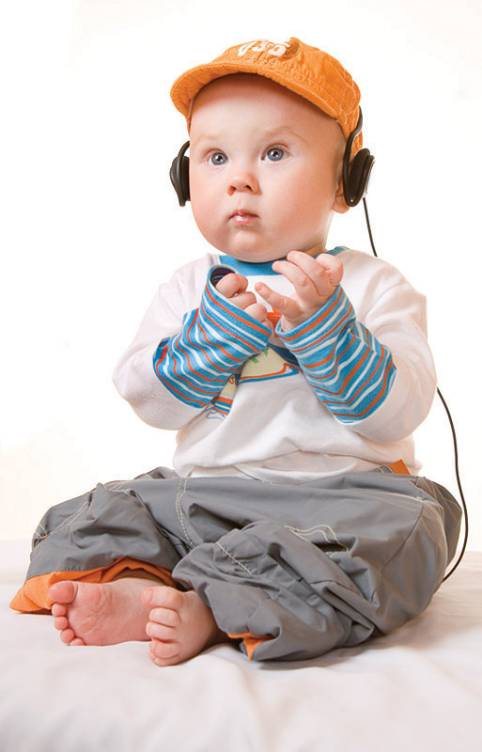
Дети любят смотреть рекламу: им нравятся ее ритм, музыка, движение. С 3-4 лет они легко распознают мелодии клипов и логотипы товаров. И только с 7-8 лет они способны понимать особые задачи и механизмы воздействия рекламных роликов. Важно, чтобы родители объяснили ребенку, что такое реклама. 7-летние и даже 5-летние уже вполне способны понять, что вещь не становится лучше от того, что ее показали по телевизору.

Как быть с драматическими информационными сюжетами?

Телевыпуск новостей – программа для взрослых и по форме и по содержанию. В идеале до 7-8 лет детям лучше не видеть информационных программ, особенно когда происходят страшные события. Но если ребенок все же увидел репортаж с места трагических событий и переживает, постарайтесь создать у него ощущение защищенности: сядьте рядом, обнимите. Говоря об увиденном, объясняйте, что происходило на экране, делайте акцент на усилиях, предпринимаемых для спасения людей.

Не тормозит ли телевидение их культурного развития?

Пожалуй, главная вина телевизора в том, что он отнимает у детей время от игр, которые имеют огромное развивающее значение. Детям необходимо выражать в действии свои воображаемые представления, а телевидение предлагает им пассивно воспринимать чужие.
Значит, все-таки оно вредит? «когда предлагаемые ребенку образы не мешают ему совершать свою «работу ребенка», в них нет ничего плохого, - утверждал английский психоаналитик Дональд Винникотт. Важнее не то, что ребенок видит на экране, а то, что потом он делает с увиденным. Задача родителей – помочь ему употребить полученную информацию себе на пользу. И, возможно, объяснить, что телевидение, как и любые изобретения нашей культуры, имеет свою обратную сторону…

